湖南科技大学2023年依据台湾地区大学入学考试学科能力测试成绩招收台湾高中毕业生简章
报名条件
1.具有《台湾居民居住证》或《台湾居民往来大陆通行证》、以及在台湾居住的有效身份证明。考生所持证件须与考生本人信息一致，且在有效期之内。
2.2023年学测成绩在语文、数学、英文考试科目中任意一科达到均标级以上的台湾高中毕业生。
三．招生计划及专业
2023年计划招收10人，具体专业、学测考试科目及成绩要求见下表：
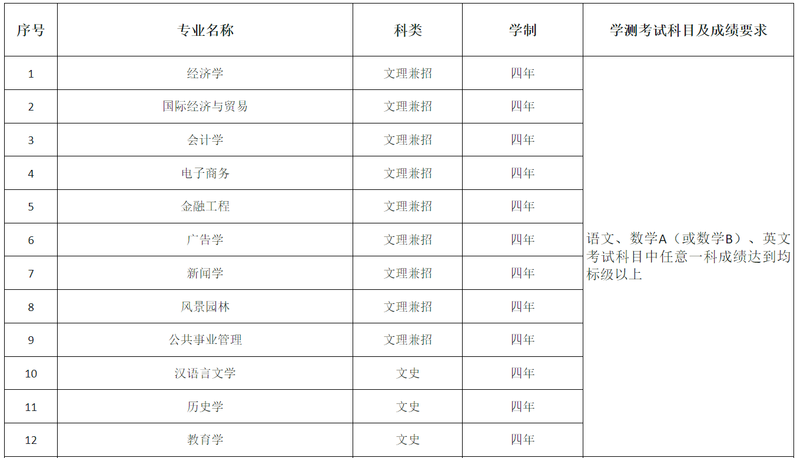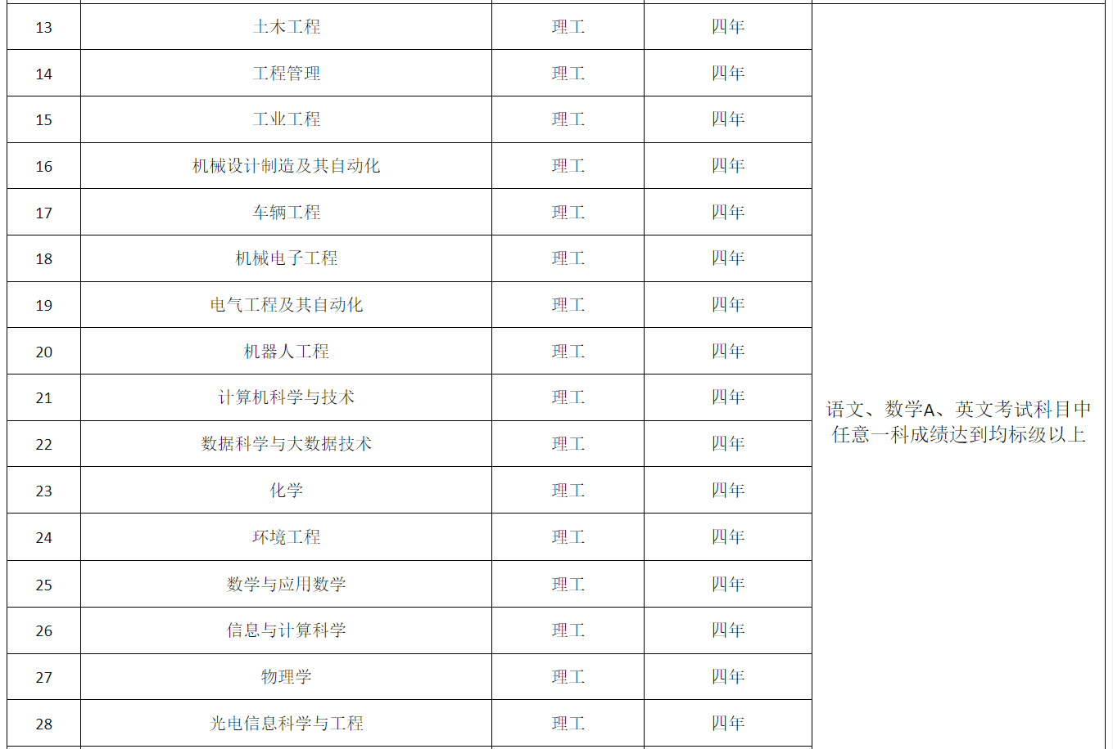报名方式
1.报名时间：2023年3月1日至31日。
2.报名方式：考生登录祖国大陆普通高校依据台湾地区学测成绩招收台湾高中毕业生系统（网址：https://www.gatzs.com.cn/z/tw/）进行报名，考生须按照要求输入个人信息，上传个人证件、电子照片、学测成绩、考生诚信承诺书等基本材料，提交成绩查验授权书等相关材料。报名截止前，考生可以修改基本材料和其他材料。报名截止后，考生原则上不可修改基本材料。考生应准确填写个人网上报名信息并提供真实材料。系统报名不收取考生报考费。
3.填报志愿：志愿填报采取平行志愿方式。填报志愿前，考生须认真阅读报名系统操作指南、我校招生简章，了解我校的基本情况、招生专业、收费标准、录取原则及其他注意事项。考生应按高校报考条件及相关要求填报志愿。每位考生报名时可填报6所高校，每所高校可填报6个专业，并选择是否服从专业调剂。考生可在报名截止前修改志愿，逾期不得修改。
4.资格审核：高校负责审核报考本校的考生报名资格。下载考生信息及材料，对考生报名资格进行初审，包括身份审核、学历审核及学测成绩审核等。高校可要求考生更正或补充材料（基本材料不可修改），并再次审核。
考生应及时登录系统查看审核结果。系统显示初审通过的考生应关注考核通知。系统显示需更正或补充材料的，考生应在规定时间内更正或补充有关材料，提交后及时查看审核结果，逾期提交不再受理。系统显示初审不通过的考生不得参加考核和录取。资格造假的考生按有关规定取消报考资格，已考核的取消考核成绩，已录取的取消录取资格。
考生因不符合报考条件及相关要求、填报信息错误或填报虚假信息造成的一切后果，由考生本人承担。
五．录取原则
我校将根据申请者的学测成绩，结合考生中学期间学习经历，社会实践、个人申请等情况，择优录取。
1.录取标准：2023年学测成绩在语文、数学（数学A或数学B）、英文考试科目中任意一科达到均标级以上。（各专业具体标级要求见招生计划及专业表）。
2.考生须于5月15日至19日期间登录系统查询本人录取情况，进行录取确认。逾期未确认的考生视为放弃录取资格，且不得参加征集志愿报名。
预录取的台湾学生名单须经教育部考试中心对其学测成绩进行确认后，报送普通高等学校联合招收华侨、港澳地区、台湾省学生办公室（简称联招办）审核，审核合格后方能办理相关录取手续，并发放正式录取通知书。
六．相关说明
1.新生持加盖学校公章的《录取通知书》报到，入学报到时间及相关要求以《新生报到须知》上的规定为准。因故不能按时报到者，应提前向学校请假，并获批准。在规定时间未报到又未请假者，取消其入学资格。
2.学生入学注册时，应缴纳学费及其他费用，收费标准与祖国大陆我校同专业学生相同。
3.根据《普通高等学校学生管理规定》有关条款，新生入学后三个月内，我校将对学生的入学资格及专业水平进行全面复查,如发现有舞弊行为，将取消其入学资格。
4.学生修业期满，考试成绩合格者，由我校颁发毕业证书。对符合湖南科技大学授予本科毕业生学士学位的规定者，授予相应学士学位。
5.本简章由湖南科技大学招生就业处负责解释。若中国教育部2023年另出台新的规定，以新规定为准。报名系统工作安排如有变动，以报名系统公告为准。
6.除本简章外，湖南科技大学还通过联招考试招收台湾高中毕业生。
七．联系方式
通讯地址：湖南省湘潭市雨湖区湖南科技大学招生就业处招生办公室
电话：+86－731－58290670 58291917
传真：+86－731－58290147
湖南科技大学网址：https://www.hnust.edu.cn/
本科招生网址：https://zs.hnust.edu.cn/
湖南科技大学港澳台事务办公室网址： https://dwll.hnust.edu.cn/
邮箱：zsb@hnust.edu.cn
湖南科技大学招生就业处
2023年1月10日
网址：https://zs.hnust.edu.cn/zxzs/gatlhzs/424ce8da53a344b5a17c615824ca8deb.htm

